**캡스톤디자인**

**<설계/프로젝트의 목적>**

저희팀은 화장품(스킨,로션 포함)을 사용하는 소비자들을 대상으로 화장품의 유통기한을 알려주는 어플을 제작하려고 합니다.

**<주안점>**

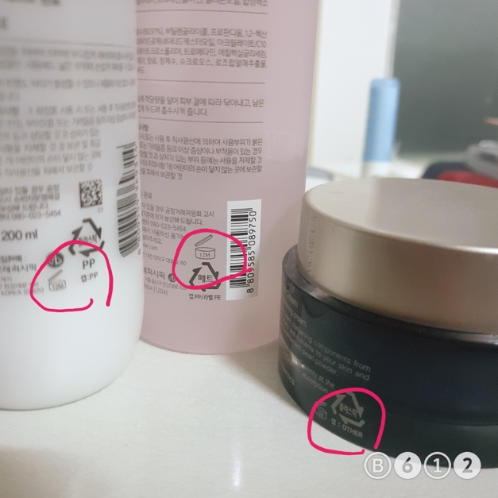대부분의 화장품은 그림과 같이 정확한 유통기한이 표시되어있지 않습니다. 12M, 24M 등 12개월, 24개월이다 라고 명시되어있는게 전부입니다. 따라서 이러한 날짜를 체크해주어 정확한 유통기한을 알려주는 서비스를 제작하려고합니다. 이러한 서비스를 제작하므로써 화장품을 사용하는 고객들은 유통기한에 맞게 화장품을 사용할수 있습니다. 뿐더러 재구매시기가 다가오면 가격비교서비스를 활용하게 손쉽게 구매도 가능합니다. 따라서 저희는 소비자들의 시간, 피부 그리고 구매가격까지 질을 높히는 서비스를 제공하고자 합니다.

**<설계추진>**

현재 정확한 기능을 협의중이다. (4/15일 현재)

기능이 조율되는대로 누구나 사용할수있는 손쉬운 UI 구축으로 남녀노소 사용할수있도록 서비스를 구현하겠다.

**<프로젝트명>**

화장품 관리 = ‘화관’

**<팀구성원 및 개발경험 >**

팀장 이유진 : 그림판(C++), 대기관리시스템(JSP) , 프린트물 예약(JS)

팀원 홍지은 : 그림판(C++), 대기관리프로그램(JSP) 공구 웹페이지(JS) DOS방지 프로그램(파이썬)

팀원 김민수 : 그림판(C++), drozer분석(파이썬)

팀원 박문규 : 성적관리프로그램(JAVA), 혐오성댓글차단프로그램(JSP), 자동차관리어플(C#)

**<필요성>**

유통기한이 따로 명시되어있지 않은 화장품 사용시 해당 서비스를 이용하면 손쉽게 유통기한이 다가옴을 알려준다. 따로 번거롭게 유통기한을 체크할 필요가 없다.

**<시장성>**

아래의 기사에서 볼수있듯이 한국 화장품시장은 점점확대되어가고있다. 이러한 화장품 시장의 확대와 더불어서 현재 출시하는 서비스의 시장성은 더욱더 긍정적 전망으로 예상된다. 또한 다양한 어플을 다운받아서 쓰는 사람들이 많아짐에 따라서 이러한 관리 어플의 사용자 추이도 상승할것이라고 생각한다.

<https://www.e-graphy.co.kr/news/articleView.html?idxno=5517>



**<고객의 필요성>**

어플서비스가 흥행하려면 계속 사용할수있어야한다. 현재 제안하는 서비스를 한번사용하여서 편리함을 인지하고 현재 사용하고있는 화장품과 더불어 화장품을 추가함으로써 지속적으로 서비스를 이용가능하다. 또한 커뮤니티가 활성화되어 화장품 정보를 얻게되는 하나의 소통의 장을 이룬다면 더욱더 서비스의 이용률은 상승할것이고 더불어 새로운 소비자들도 급증할 것이라 생각한다.

**<기대효과>**

이러한 서비스의 가장 큰 수익구조는 광고이다. 소비자를 끌어드려서 커다른 플랫폼이 형성되어 커뮤니티가 활성화된다면 화장품 관련 광고들로 수익구조를 발생시킬수있을것이다. 그전에는 소비자들의 데이터를 축척함으로써 소비자 셩별 및 연령별 화장품 구매 현황 추이를 분석할수있도록 데이터를 수집한다면 이러한 데이터도 나중에 모이면 상당한 영향력이 있을것이라 생각한다.

**<사용자의 요구 변화>**

현재는 개인이 화장품에 대하여 개월수를 설정하면 그 개월수만큼의 남은 일자가 표시되도록 구현할 예정이다. 하지만 데이터가 축척되어서 사용하고자하는 화장품의 유통기한을 수집하게된다면 이러한 입력없이도 사진 및 콤보박스의 선택만으로 훨씬더 서비스를 이용하기 편리하도록 구상중이다. 또한 이러한 변화말고도 개선사항 QnA란을 만들어 사용자의 요구를 적극 수용 반영할 예정이다.

**<유행의 변화>**

음식 및 패션과 다르게 화장품은 유행에 민감하지 않은 제품이다.

자신에 타입에 맞는 제품을 만난 소비자들은 흔히 ‘인생템’이라는 단어를 사용하여 유행에 따르지않고 자신만의 화장품을 고집한다. 이러한 트랜드를 반영하여서 각각의 소비자들이 선호하는 화장품의 추천서비스도 추후 출시할수있을것이라고 생각한다.

**<발전의 의한 새로운 기회>**

나중에 많인 소비자들이 이러한 서비스를 이용한다면, 화장품 제조사 와 ‘MOU’를 체결하여 해당 화장품회사의 화장품에 대하여 소비자가 사용기한만 표시해줄 뿐만아니라 회사의 신상품 및 같이 쓰면 좋은 상품들을 추천해줄수 있을것이고 이것에 따른 수익구조가 발생할것이라 생각한다.

**2. 설계/프로젝트의 현실적 제한조건**

12개월이라는 유통기한으로 인하여 소비자들의 서비스 이용횟수가 적다.

예를 들면 100명의 이용자가있다고 가정해보자.

100명의 이용자는 A라는 서비스를 1주일에 2번 이용한다.

그럼 한달에 100명의 이용자는 100X4(주)X2 = 800번을 이용하게된다.

1년으로 따졌을때 800X12개월 = 9600번의 서비스를 이용하게된다.

우리 서비스 이용자가 1000명이라고 계산해보자.

우리나라 평균 1년의 30개정도의 화장품을 사용한다고 한다.

이러한 점을 고려하였을때 1000X30=3000 번 + 기한이 다가왔을때 3000번 정도 사용

이라고 고려하면 6000-8000번 정도의 사용을 할것이다.

따라서 타 서비스에 비하여 같은 인원당 서비스의 사용률은 낮을것이라는 현실적 제한조건이 존재하고 이러한 문제점을 해결하기위해

최대한 많이 서비스를 사용할수있게끔 서비스를 구현할것이다.

Ex) 마스크팩을 사용시작할때 서비스를 시작해서 끝날때 알람을 설정해준다.